جامعة المنارة

كلية: الصيدلة

اسم المقرر: كيمياء عامة ولا عضوية

رقم الجلسة (3)

عنوان الجلسة

التحليل الكيفي لكاتيونات المجموعة الأولى

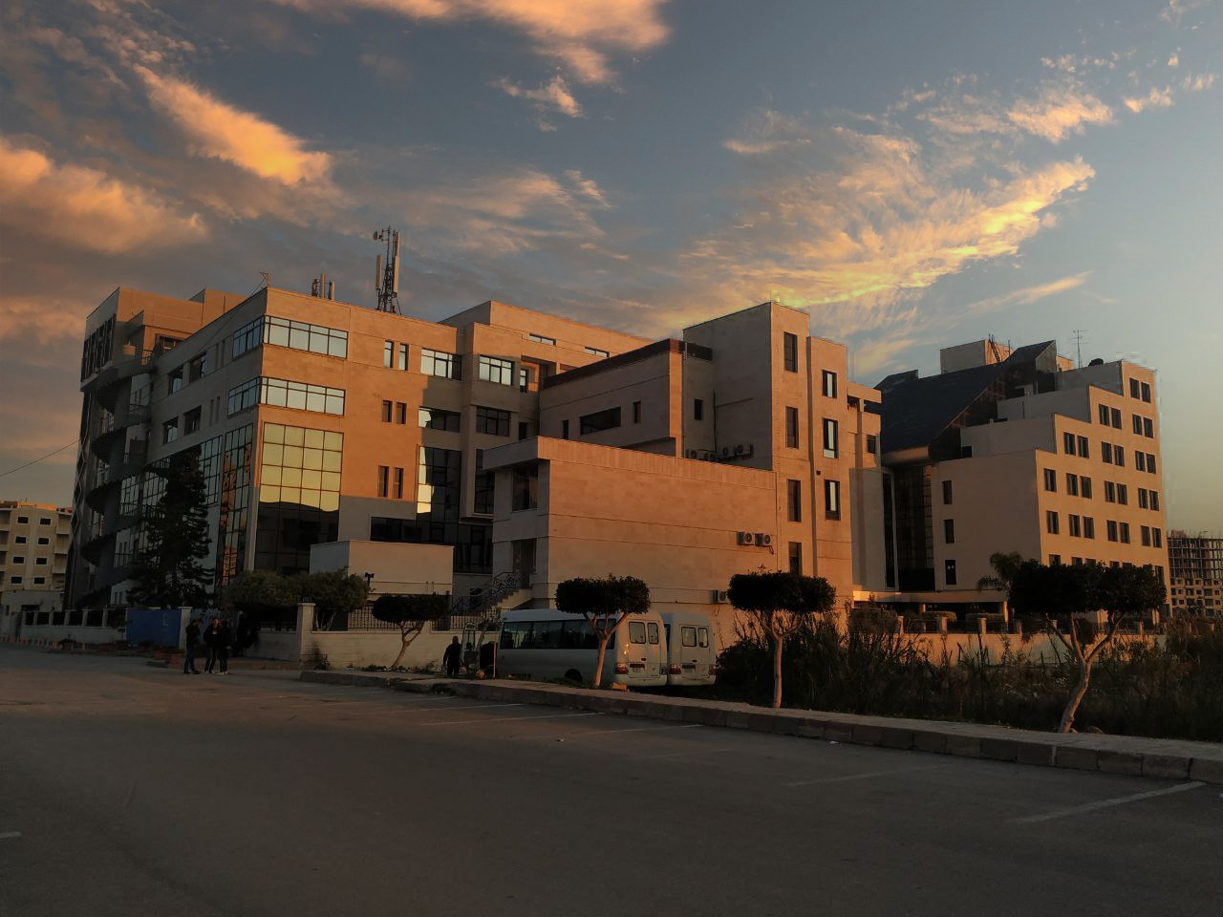
الفصل الدراسي الثاني العام الدراسي 2022-2023

جدول المحتويات
Contents
العنوان | رقم الصفحة
الغاية من الجلسة | 3
مقدمة | 3
تفاعلات الكشف عن كاتيون الليثيوم | 3
تفاعلات الكشف عن كاتيون البوتاسيوم | 3
تفاعلات الكشف عن كاتيون الأمونيوم | 4
تفاعلات الكشف عن كاتيون المغنزيوم | 5

الغاية من الجلسة:

الدراسة التحليلية الكيفية لكاتيونات المجموعة التحليلية الأولى.

مقدمة:
- تتضمن هذه المجموعة الشرجبات التالية:
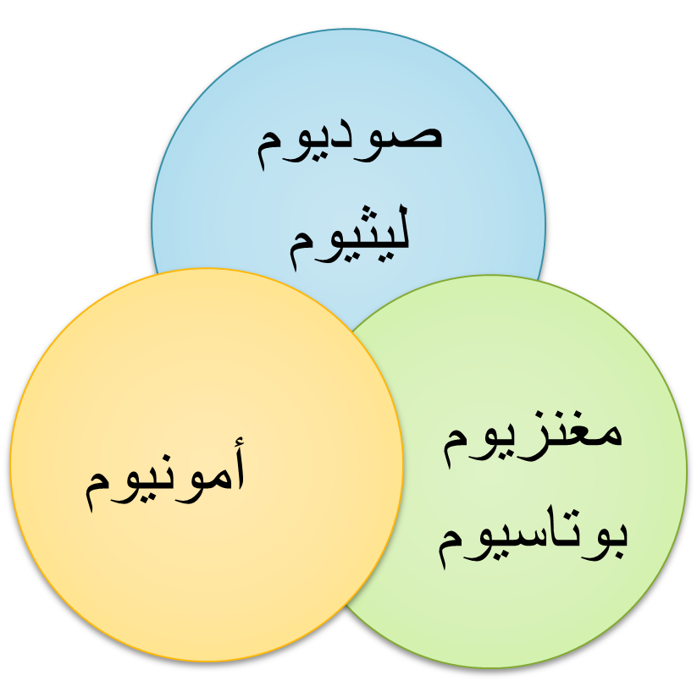

أولاً: تفاعلات الكشف عن كاتيون الليثيوم:
الكاشف | شرط التفاعل | المشاهدة
التورين | وسط قلوي قوي | معقّد أصفر اللون

*** هنالك كاتيونات تعيق عملية الكشف السابقة ويمكن التخلّص منها عن طريق حجبها من خلال تشكيل معقدات مع إيتلِين دي أمين تيترا أسيتيك أسيد (EDTA).

ثانياً: تفاعلات الكشف عن كاتيون البوتاسيوم:
- التفاعل مع طرطرات الصوديوم الحمضية:
الكاشف | شرط التفاعل | المشاهدة | المعادلة | تأثير الحموض | تأثير الأسس
NaHC4H4O6 | وسط حمضي  PH=4-5 | راسب بلوري أبيض اللون |  | يذوب الراسب في الحموض الأكثر قوة من حمض الطرطير | يذوب الراسب في الماء والقلويات

*** وجود كاتيون الأمونيوم يعيق عملية الكشف لأنه يشكل مع الكاشف السابق راسباً مماثلاً لراسب البوتاسيوم.
- التفاعل مع كوبالتي نتريت الصوديوم:
الكاشف | شرط التفاعل | المشاهدة | تأثير الحموض | تأثير الأسس
Na3[Co(NO2)6] | PH=4-5 | تشكل راسب أصفر | لايذوب الراسب في حمض الخل لكنه يذوب بالتسخين في الحموض القوية مشكلاً حمض الآزوتي | يتحول الراسب السابق في القلويات إلى راسب آخر ذو لون بني هو هيدروكسيد الكوبالت

*** وجود كل من كاتيوني الليثيوم والأمونيوم يعيق الكشف عن البوتاسيوم باستخدام الكاشف السابق لأن كلاهما يشكل معه رواسباً بلون أصفر.
- التفاعل مع هكسا نترو النحاس الثنائي الرصاص والصوديوم Na2Pb[Cu(NO2)6]:
يتفاعل هذا الكاشف مع كاتيون البوتاسيوم لإعطاء بلورات مكعبية سوداء أو بنية اللون صيغتها الكيميائية K2Pb[Cu(NO2)6]

ثالثاً: تفاعلات الكشف عن كاتيون الأمونيوم:
- التفاعل مع كاشف نسلر (K2HgCl4+KOH):

الكاشف | شرط التفاعل | المشاهدة
كاشف نسلر | وسط قلوي قوي | يتلون المحلول بلون برتقالي ولا يظهر راسب إذا كان الأمونيوم ضعيف التركيز

- التفاعل مع قلوي قوي:
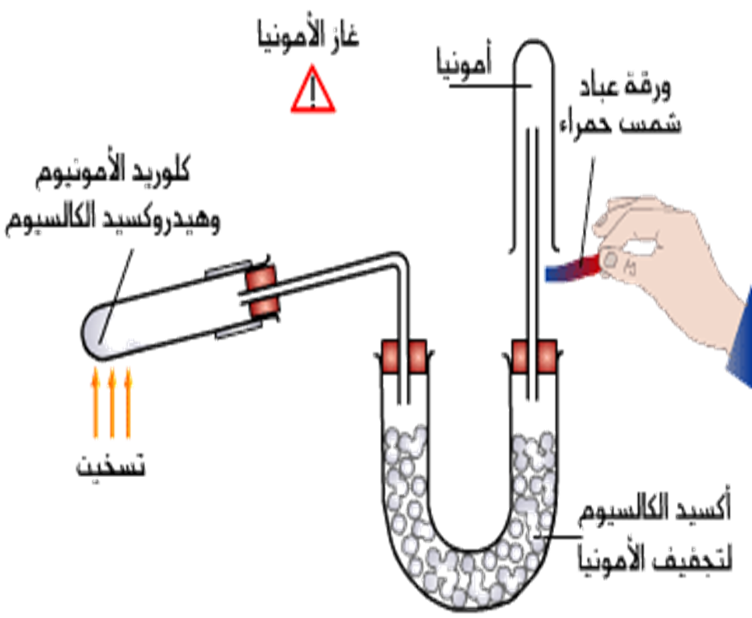

العمل المخبري:
- قم بأخذ أنبوب اختبار نظيف مغسول جيداً بالماء العادي ثم الماء المقطر وضع فيه 1ml من محلول كلوريد الأمونيوم ثمّ أضف له 1ml من محلول هيدروكسيد الصوديوم.
- بلّل ورقة عباد شمس حمراء اللون بالماء المقطر وضعها على فوهة الأنبوب.
- سخّن على لهب هادئ أو على السخان.
***ستلاحظ بعد فترة زمنية قصيرة جداً ظهور اللون الأزرق على ورقة عباد الشمس وستبدأ رائحة النشادر بالظهور.
الكاشف | المشاهدة | المعادلة
هيدروكسيد البوتاسيوم  أو هيدروكسيد الصوديوم | في الأنبوب: انطلاق غاز النشادر
 | على ورقة عباد الشمس الحمراء المبللة بالماء: تحول لونها إلى اللون الأزرق

*** الكشف عن غاز النشادر:
- باستخدام ورقة عباد الشمس الحمراء المبللة بالماء حيث يتحول لونها إلى أزرق (وسط قلوي).
- من خلال قضيب زجاجي مبلل بحمض كلور الماء حيث تتشكل أبخرة بيضاء من كلوريد الأمونيوم.
- عن طريق رائحته الكريهة المميزة.
رابعاً: تفاعلات الكشف عن كاتيون المغنزيوم:
- التفاعل مع هيدرو فوسفات ثنائية الصوديوم أو البوتاسيوم (تفاعل بلوري مجهري):
الكاشف | شرط التفاعل | المشاهدة
K2HPO4 | محلول ممدد لأيون المغنزيوم | بلورة بطيئة
 | محلول مركز لأيون المغنزيوم | بلورة سريعة

- التفاعل مع هيدرو فوسفات ثنائية الصوديوم أو البوتاسيوم في أنبوب اختبار (تفاعل ترسيب):

العمل المخبري:
- ضع 0.5ml من محلول يحوي شاردة المغنزيوم في أنبوب اختبار نظيف، ثمّ أضف فوقه 0.5ml من محلول الهيدرو فوسفات ثنائية البوتاسيوم (بوجود 0.5ml من محلول قلوي ضعيف).
*** لاحظ تشكل راسب بلوري أبيض.
***نظّم نتائجك في الجدول التالي لتسهيل الحفظ:

اسم الشاردة | الكاشف | الوسط | المشاهدة | المعادلة | تأثير الحموض
 |  |  |  |  | يذوب الراسب في الحموض القوية وحمض الخل

